รายงานการปฏิบัติราชการประจำเดือน พฤศจิกายน 2567
ประจำปีงบประมาณ พ.ศ. 2567
สถานีตำรวจภูธรปากรอ
งานสืบสวน

เมื่อวันที่ 5 พ.ย. 66 เวลาประมาณ 09.30 น. ภายใต้การอำนวยการของ พ.ต.ท.อภิวัฒน์ พันธ์เลิศขจร สว.(สอบสวน) สภ.ทุ่งตำเสา รรท.สว.สภ.ปากรอ สั่งการให้ ร.ต.ต.นุกูล พิณสุวรรณ รอง สว.(ป.)ฯ พร้อม จนท.
ชุดสืบสวน สภ.ปากรอ ออกสืบสวนหาข่าวในพื้นที่เหตุลักทรัพย์ตู้เติมเงินทรู เหตุเกิดบ้านมือถือเลขที่ 57/1 ม.6
ต.ปากรอ อ.สิงหนคร จว.สงขลา

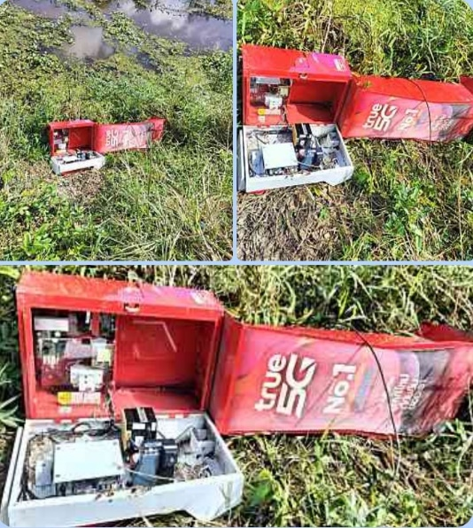

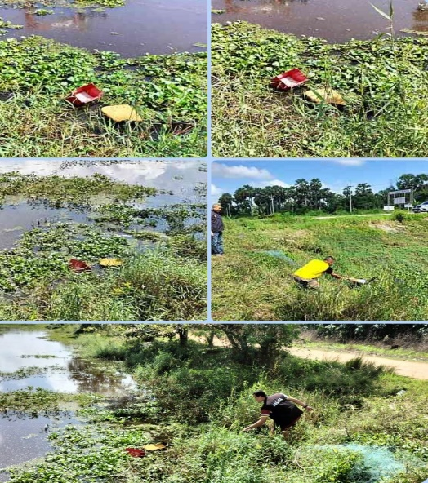
รายงานการปฏิบัติราชการประจำเดือน พฤศจิกายน 2566
ประจำปีงบประมาณ พ.ศ. 2566
สถานีตำรวจภูธรปากรอ
งานสืบสวน

สภ.ปากรอ รายงานผลการจับกุม ตามหมายจับ เมื่อวันที่ 6 พ.ย. 66 เวลาประมาณ 10.40 น.ภายใต้การอำนวยการของ พ.ต.ท.อภิวัฒน์ พันธ์เลิศขจร สว.(สอบสวน) สภ.ทุ่งตำเสา รรท.สว.สภ.ปากรอ สั่งการให้ จนท.ชุดสืบสวน สภ.ปากรอ ร่วมกับ กก.สส.3 บก.สส.ภ.9 + กก.สส.ภ.จว.สงขลา ร่วมกันจับกุมตัวนาย อุดมศักดิ์ เพชรมุณี อายุ 34 ปี หมายเลขบัตรประจำตัวประชาชน 1 9499 00116 35 6 ที่อยู่ 5 ม.4 ต.ป่าขาด อ.สิงหนคร จ.สงขลา ตามหมายจับศาลจังหวัดสงขลาที่ จ.495/2566 ลงวันที่ 6 พฤศจิกายน 2566 โดยกล่าวหาว่าลักทรัพย์ในเคหสถานฯ
สถานที่จับกุม บ้านเลขที่ 5 ม.4 ต.ป่าขาด อ.สิงหนคร จ.สงขลา

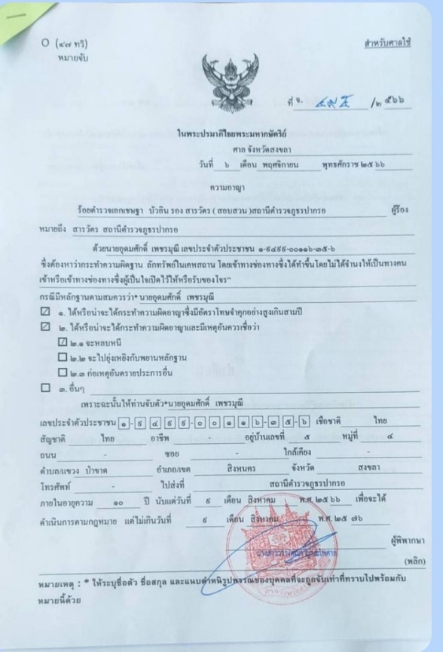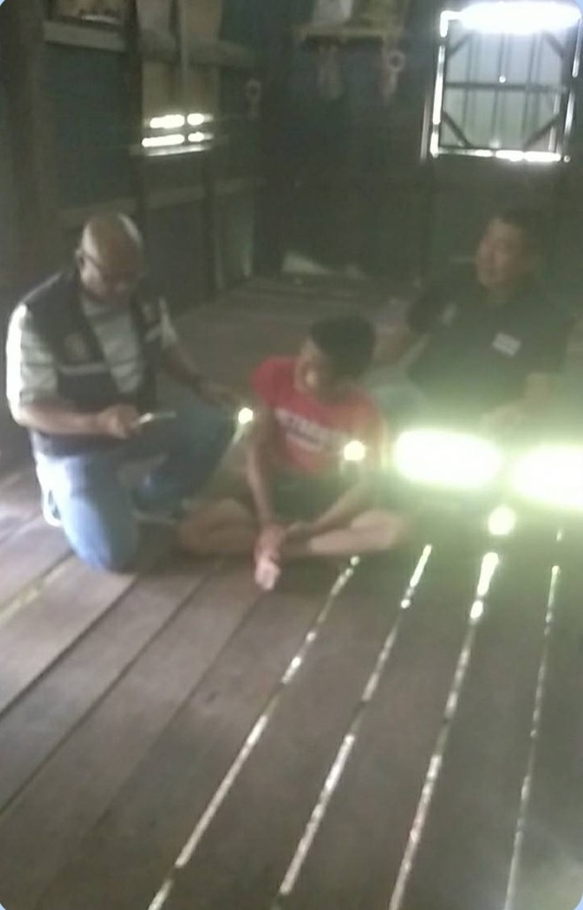

รายงานการปฏิบัติราชการประจำเดือน พฤศจิกายน 2566
ประจำปีงบประมาณ พ.ศ. 2566
สถานีตำรวจภูธรปากรอ
งานสืบสวน

สภ.ปากรอ รายงานผลการจับกุม พ.ร.บ.ยาเสพติด วันที่ 10 พ.ย. 66 เวลาประมาณ 11.20 น.ภายใต้การอำนวยการของ พ.ต.ท.อภิวัฒน์ พันธ์เลิศขจร สว.(สอบสวน) สภ.ทุ่งตำเสา รรท.สว.สภ.ปากรอ สั่งการให้ จนท.ตร.ชุดสืบสวน สภ.ปากรอ ร่วมกันจับกุมตัวนาย ประยุทธ เอียดเปรียว อายุ 35 ปี หมายเลขบัตรประจำตัวประชาชน 1 9015 00003 29 8 ที่อยู่ 46/2 ม.5 ต.ป่าขาด อ.สิงหนคร จ.สงขลา
ข้อกล่าวหา เสพยาเสพติดให้โทษประเภท1 ( เมทแอมเฟตามีน ) โดยฝ่าฝืนต่อกฏหมาย
สถานที่เกิดเหตุ บริเวณสวนธนวัฒน์ ม.5 ต.ป่าขาด อ.สิงหนคร จว.สงขลา

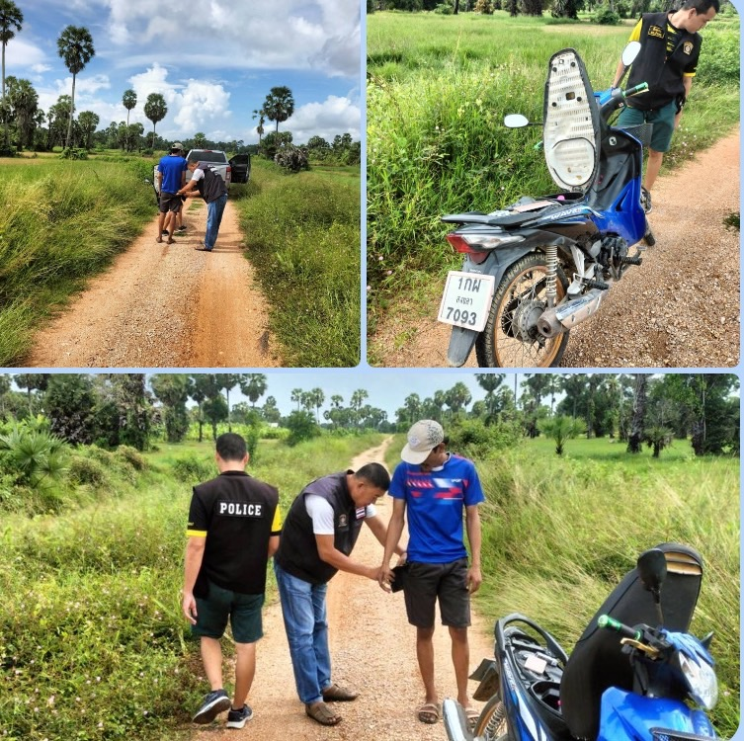

รายงานการปฏิบัติราชการประจำเดือน พฤศจิกายน 2566
ประจำปีงบประมาณ พ.ศ. 2566
สถานีตำรวจภูธรปากรอ
งานสืบสวน

สภ.ปากรอ รายงานผลการจับกุม พ.ร.บ.ยาเสพติด วันที่ 14 พ.ย. 66 เวลาประมาณ 10.00 น. ภายใต้การอำนวยการของ พ.ต.ท.อภิวัฒน์ พันธ์เลิศขจร สว.(สอบสวน) สภ.ทุ่งตำเสา รรท.สว.สภ.ปากรอ สั่งการให้ จนท.ตร.ชุดสืบสวน สภ.ปากรอ ร่วมกันจับกุมตัวนาย ปิยพนธ์ คงเพ็ชร อายุ 23 ปี หมายเลขบัตรประจำตัวประชาชน 1 9001 01287 72 1 ที่อยู่ 9 ม.2 ต.ป่าขาด อ.สิงหนคร จ.สงขลา
ข้อกล่าวหา เป็นผู้ขับขี่เสพยาเสพติดให้โทษประเภท1 ( เมทแอมเฟตามีน ) โดยฝ่าฝืนต่อกฎหมายและเสพยาเสพติดให้โทษประเภท1( เมทแอมเฟตามีน ) โดยฝ่าฝืนต่อกฏหมาย
สถานที่เกิดเหตุ บริเวณคลองสายยู-บ้านเทพยา ม.3 ต.ป่าขาด อ.สิงหนคร จว.สงขลา

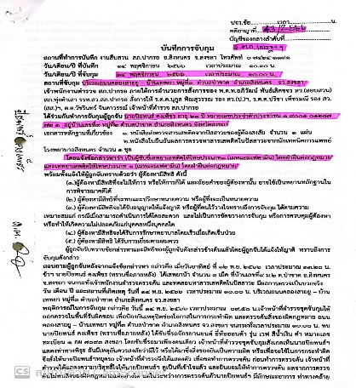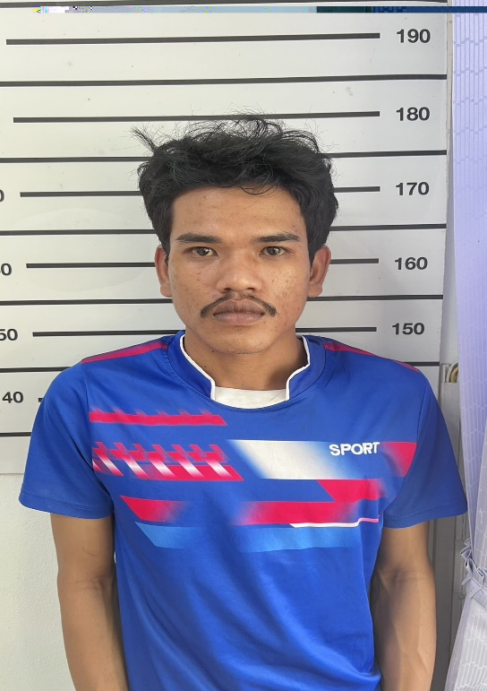

รายงานการปฏิบัติราชการประจำเดือน พฤศจิกายน 2566
ประจำปีงบประมาณ พ.ศ. 2566
สถานีตำรวจภูธรปากรอ
งานสืบสวน
สภ.ปากรอ รายงานผลการจับกุม พ.ร.บ.ยาเสพติด วันที่ 17 พ.ย. 66 เวลาประมาณ 10.50 น.ภายใต้การอำนวยการของ พ.ต.ท.อภิวัฒน์ พันธ์เลิศขจร สว.(สอบสวน) สภ.ทุ่งตำเสา รรท.สว.สภ.ปากรอ สั่งการให้ จนท.ตร.ชุดสืบสวน สภ.ปากรอ ร่วมกันจับกุมตัวน.ส.วรรณพร จินตยะ อายุ 23 ปี หมายเลขบัตรประจำตัวประชาชน 1 9098 02423 90 4 ที่อยู่ 5/2 ม.6 ต.ปากรอ อ.สิงหนคร จ.สงขลา
ข้อกล่าวหา มียาเสพติดให้โทษประเภท1 ( ยาบ้า ) ไว้ในครอบครองเพื่อจำหน่าย,เป็นผู้ขับขี่เสพยาเสพติดให้โทษประเภท1(เมทแอมเฟตามีน)โดยฝ่าฝืนต่อกฎหมายและเสพยาเสพติดให้โทษประเภท1 ( เมทแอมเฟตามีน ) โดยฝ่าฝืนต่อกฏหมาย
ของกลาง ยาบ้า จำนวน 25 เม็ด

